**Nuachtlitir Ealaíona Chomhairle Cathrach na Gaillimhe, Deireadh Bealtaine**

Léirítear obair ár [n-eagraíochtaí maoinithe ealaíona](https://www.galwaycity.ie/services/arts-and-culture/arts-and-culture-services/arts-grants-2025) i gCathair na Gaillimhe sa nuachtlitir agus áirítear deiseanna agus nuacht freisin do dhuine ar bith ar spéis leo a bheith rannpháirteach sna healaíona agus sa chultúr i gCathair na Gaillimhe.

**Cuntais Meán Sóisialta Oifig Ealaíon Chomhairle Cathrach na Gaillimhe**

Facebook: [www.facebook.com/ArtsOfficeGalwayCity](https://scanner.topsec.com/?d=1122&r=show&u=https%3A%2F%2Fwww.facebook.com%2FArtsOfficeGalwayCity&t=a6b33347cd65717d4a93047cc8b1c9f7c5d8a4c9)

Instagram: [@artsofficegalwaycity](https://www.instagram.com/artsofficegalwaycity?utm_source=ig_web_button_share_sheet&igsh=ZDNlZDc0MzIxNw==)

**_____________________________________________________________**

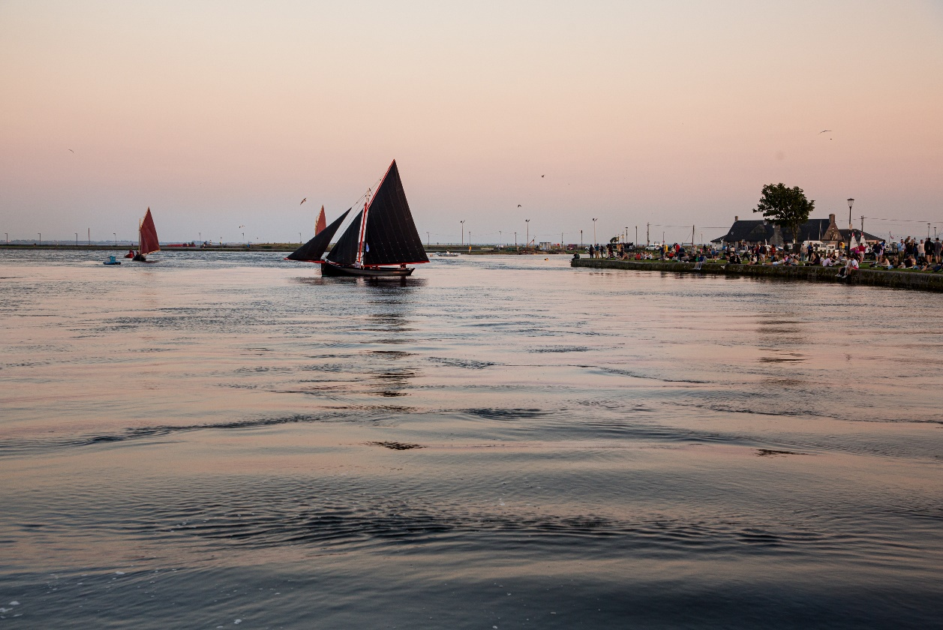

**Gairm Oscailte d'Oíche Chultúir Chathair na Gaillimhe**

Tá cuireadh á thabhairt ag Oifig Ealaíon Chomhairle Cathrach na Gaillimhe iarratais a chur faoi bhráid chun páirt a ghlacadh i gclár Oíche Chultúir na bliana seo.

Beidh an fichiú heagrán den Oíche Chultúir ar siúl an Aoine an 19 Meán Fómhair 2025. An Chomhairle Ealaíon a bhíonn i mbun an Oíche Chultúir; agus tá an Oíche Chultúir á bainistiú agus á seachadadh go háitiúil ag Oifig Ealaíon Chomhairle Cathrach na Gaillimhe. Tá sé mar aidhm ag Oifig Ealaíon Chomhairle Cathrach na Gaillimhe tacú le himeachtaí ar fud chathair na Gaillimhe agus sna ceantair máguaird.

Spreagaimid raon imeachtaí a dhéanann ceiliúradh ar gach cineál ealaíon chomh maith le himeachtaí a thacaíonn nó a léiríonn éagsúlacht nó imeachtaí a chinntíonn go mbíonn imeachtaí mall san oíche mar ghné inbhuanaithe de chultúr agus de gheilleagar Chathair na Gaillimhe sa tráthnóna.

* Ní mór do na himeachtaí a bheith saor in aisce.
* Féadfaidh lucht eagraithe imeachtaí iarratas a dhéanamh ar tháillí ealaíontóra agus ar chostais léirithe a chuirtear i láthair go pearsanta.
* An 16 Meitheamh 2025 an spriocdháta d'iarratais.
* Déan iarratas ar líne ag [Comhairle Cathrach na Gaillimhe](https://galwaycity.submit.com/show/33) via Submit

[Tá faisnéis bhreise agus foirm iarratais anseo](https://submit.link/3No).

**_____________________________________________________________**

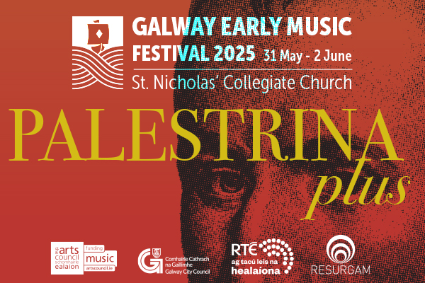

**Féile Luathcheoil na Gaillimhe 2025**

Ón 31 Bealtaine go dtí an 2 Meitheamh, cuirfidh Féile Luathcheoil na Gaillimhe 2025 beocht sa gcathair mheánaoiseach, spreagtha ag taibhléirithe Iodálacha leis an Palestrina, Carissimi, agus go leor eile. Bain sásamh as ceolchoirmeacha in Eaglais Choláisteach San Niocláis ina mbeidh Resurgam leis an Ensemble Sasanach Coirnéid agus Sackbut (ECSE) agus ceoltóirí idirnáisiúnta. Ná caill an fhéile seo ina mbeidh sé cinn d'imeachtaí thar trí lá.

Tá Oifig Ealaíon Chomhairle Cathrach na Gaillimhe ina maoinitheoir mórtasach lucht eagraithe na féile, Resurgam, trí Dheontas Eagraíochta Ealaíon 2025.

Tá tuilleadh eolais agus ticéid le fáil anseo: <https://www.resurgam.ie/galway-early-music-festival>.

**_____________________________________________________________**

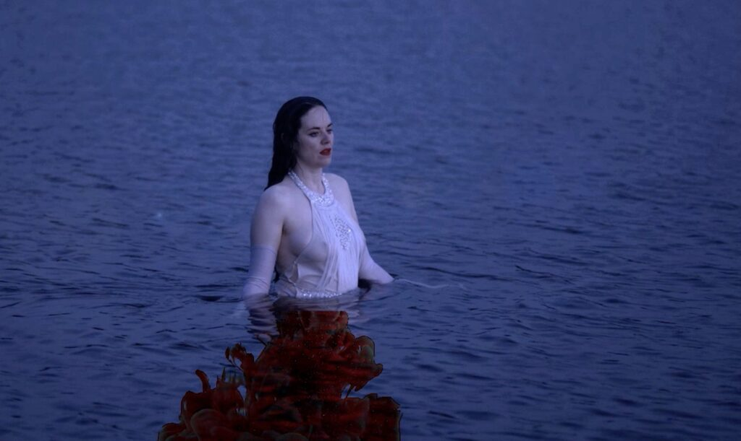

***Love, Rage, and Solidarity* in Ionad Ealaíon Chathair na Gaillimhe**

Is taispeántas aonair le Treasa O'Brien atá i gceist le *Love, Rage, and Solidarity* ina léirítear gnéithe dá cuid oibre mar ealaíontóir agus mar dhéantóir scannán a dhíríonn ar chultúir agus ar phobail a dhiúltaíonn géilleadh do chúrsaí nach bhfuil cóir. Déanann O'Brien, agus úsáid á baint aici as cineálacha cláir faisnéise agus insinte, scannán aiste, ficsean eolaíochta agus teaicticí DIY, scrúdú ar acmhainneacht físeáin agus na scannánaíochta mar ealaíontóir agus mar ghníomhaí.

Beidh an taispeántas ar siúl ón 24 Bealtaine go dtí an 29 Meitheamh.

Tacaíonn Oifig Ealaíon Chomhairle Cathrach na Gaillimhe le hIonad Ealaíon Chathair na Gaillimhe trí Dheontas Eagraíochta Ealaíon 2025.

Tá tuilleadh eolais le fáil anseo: [galwayartscentre.ie](https://www.galwayartscentre.ie/whats-on/love-rage-solidarity/)

**_____________________________________________________________**

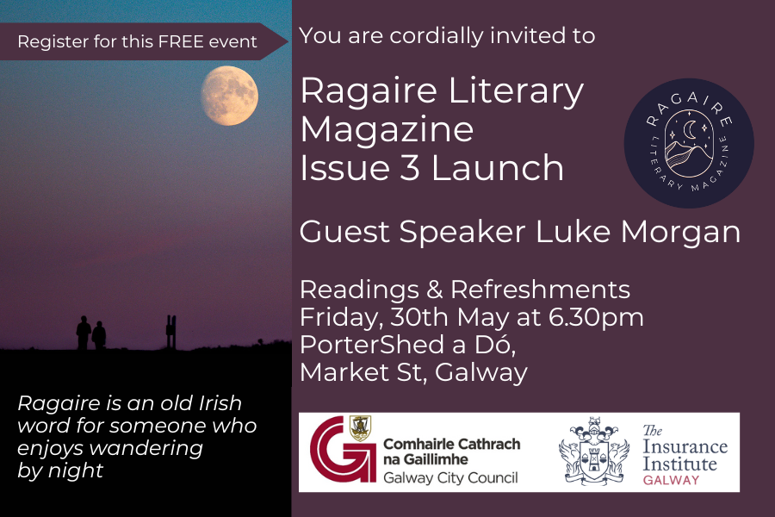

**Tá Ragaire chun an 3ú hEagrán a sheoladh i mí na Bealtaine**

Tá ríméad ar Ragaire cuireadh a thabhairt don phobal chuig seoladh Eagrán a 3 Dé hAoine an 30 Bealtaine. Beidh an File agus an Déantóir Scannán, Luke Morgan ina aoichainteoir ag an seoladh, agus chomh maith leis sin, beidh léitheoireacht ar siúl agus sólaistí ar fáil. Más duine thú a dtaitníonn teangacha, scéalta grá spreagúla, nó más duine tú atá fiosrach faoi rudaí, níl aon amhras ann ach gur imeacht spreagúil atá i gceist anseo.

Faigheann Iris Liteartha Ragaire tacaíocht ó Oifig Ealaíon Chomhairle Cathrach na Gaillimhe trí Dheontas Eagraíochta Ealaíon 2025.

Tá tuilleadh eolais le fáil anseo: [ragairemagazine.com](https://ragairemagazine.com/)

**_____________________________________________________________**

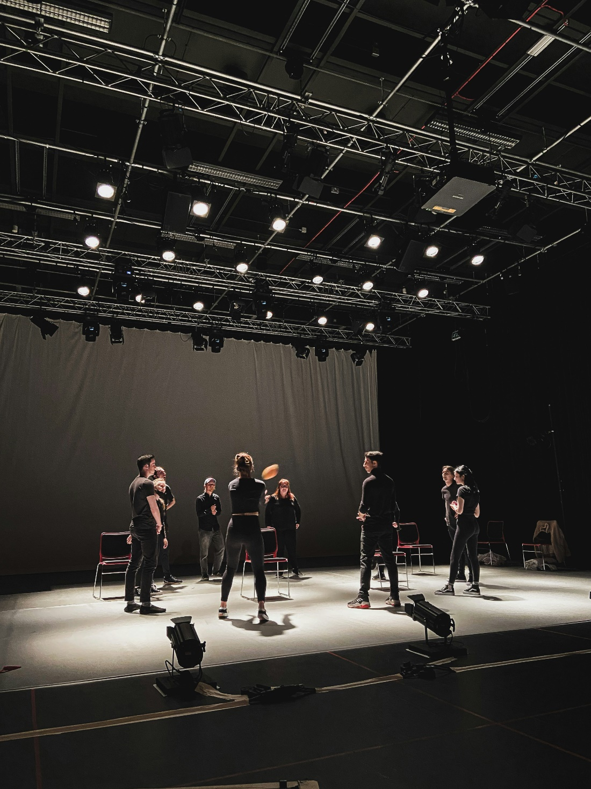

**Tá Babhta 2 de Dhuais-sparánacht Amharclainne na Comhairle Ealaíon oscailte anois**

Tá iarratais maoinithe oscailte ag an gComhairle Ealaíon do Bhabhta 2 den Duais-sparánacht Amharclainne. Tugann an Duais-sparánacht tacaíocht d'ealaíontóirí aonair a gcleachtas ealaíonta a fhorbairt.

Díríonn sé ar am agus ar acmhainní a theastaíonn uathu ó thaobh smaoineamh, taighde agus machnamh a dhéanamh agus bheith ceangailte go domhain lena gcleachtas ealaíonta a sholáthar don ealaíontóir.

Tiocfaidh an deis le hiarratais a dhéanamh chun críche an 19 Meitheamh ag 5.30pm

Beidh clinic faisnéise d'ealaíontóirí amharclainne ar spéis leo iarratas a dhéanamh ar mhaoiniú tríd an Duais-sparánacht ar siúl Déardaoin an 29 Bealtaine ag 11:00 AM

[Tá tuilleadh eolais le fáil anseo: artscouncil.ie/funding-opportunities](https://artscouncil.ie/funding-opportunities/bursary-award-round-2/theatre-bursary-award-round-2/)

**_____________________________________________________________**

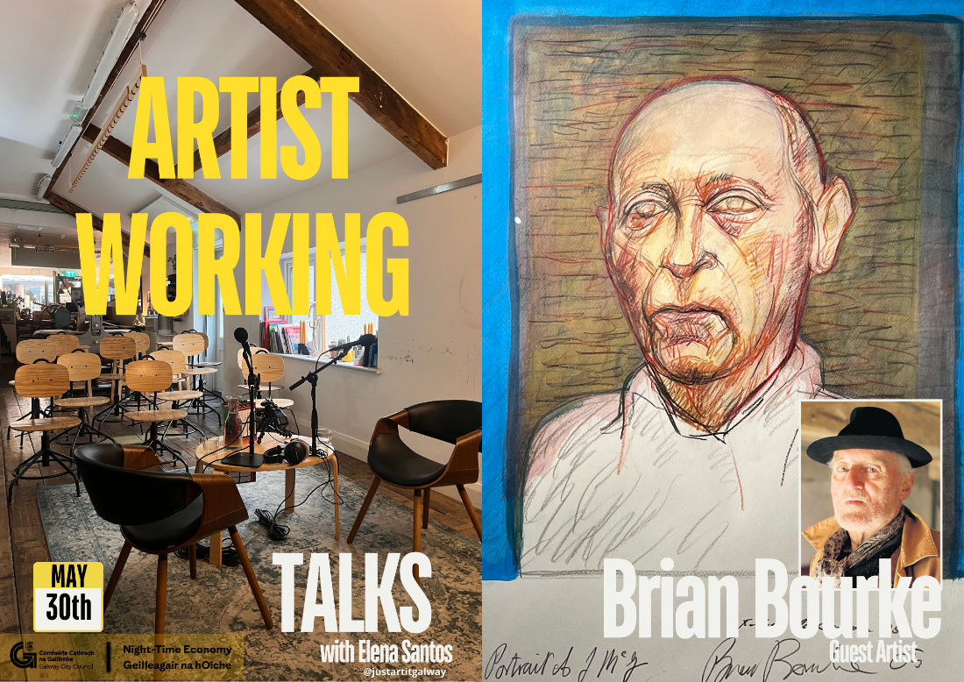

**Cainteanna Ealaíontóirí in *Just Art It* do mhí na Bealtaine**

Mar chuid d'Fhéile na Bealtaine 2025, reáchtáladh sraith cainteanna le hEalaíontóirí in *Just Art It*. Leanfar leis an tionscnamh seo, i gcomhpháirtíocht le Geilleagar Oíche Chomhairle Cathrach na Gaillimhe an 30 Bealtaine ag 7pm in *Just Art It*, áit a mbeidh Elena Santos ó *Just Art It* i gcomhrá leis an ealaíontóir Brian Bourke.

Tá an t-imeacht seo saor in aisce, ach ní mór áit a chur in áirithe dó.

Is féidir tuilleadh eolais agus ticéid a fháil anseo: [justartitgalway.com](https://justartitgalway.com/shop/classes/workshops/events/bealtaine-festival-artist-working-talks/)

**_____________________________________________________________**

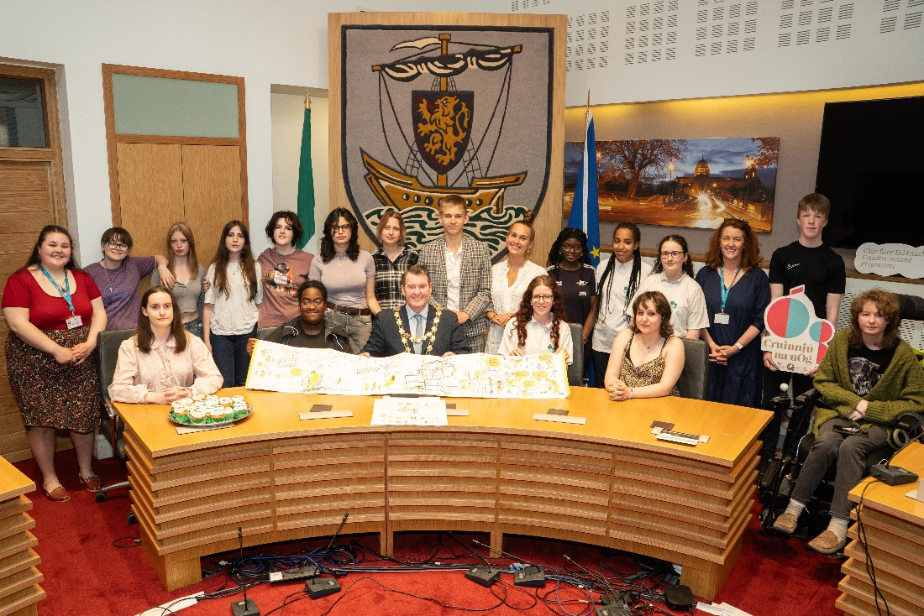

**Seolann an Méara Cruinniú na nÓg 2025**

Sheol Méara Chathair na Gaillimhe, an Comhairleoir Peter Keane, Cruinniú na nÓg 2025 Dé Máirt an 13 Bealtaine i Halla na Cathrach ag taispeántas filíochta, ealaíne agus ceoil le daoine óga a raibh baint acu le Grúpa Comhairleach Óige Ildánach.

Beidh an ceiliúradh seo ar siúl Dé Sathairn an 7 Meitheamh ó 12-9 i.n. i bPáirc an Athar De Búrca, agus beidh níos mó ná 40 imeacht, ceardlann agus léirithe saor in aisce ann chun cruthaitheacht a cheiliúradh trí cheol, ealaín, sorcas, scéalaíocht, agus go leor eile.

Tá tuilleadh eolais le fáil anseo: [galwaycity.ie/news](https://www.galwaycity.ie/news/2025/mayor-launches-cruinniu-na-nog-2025)

**_____________________________________________________________**

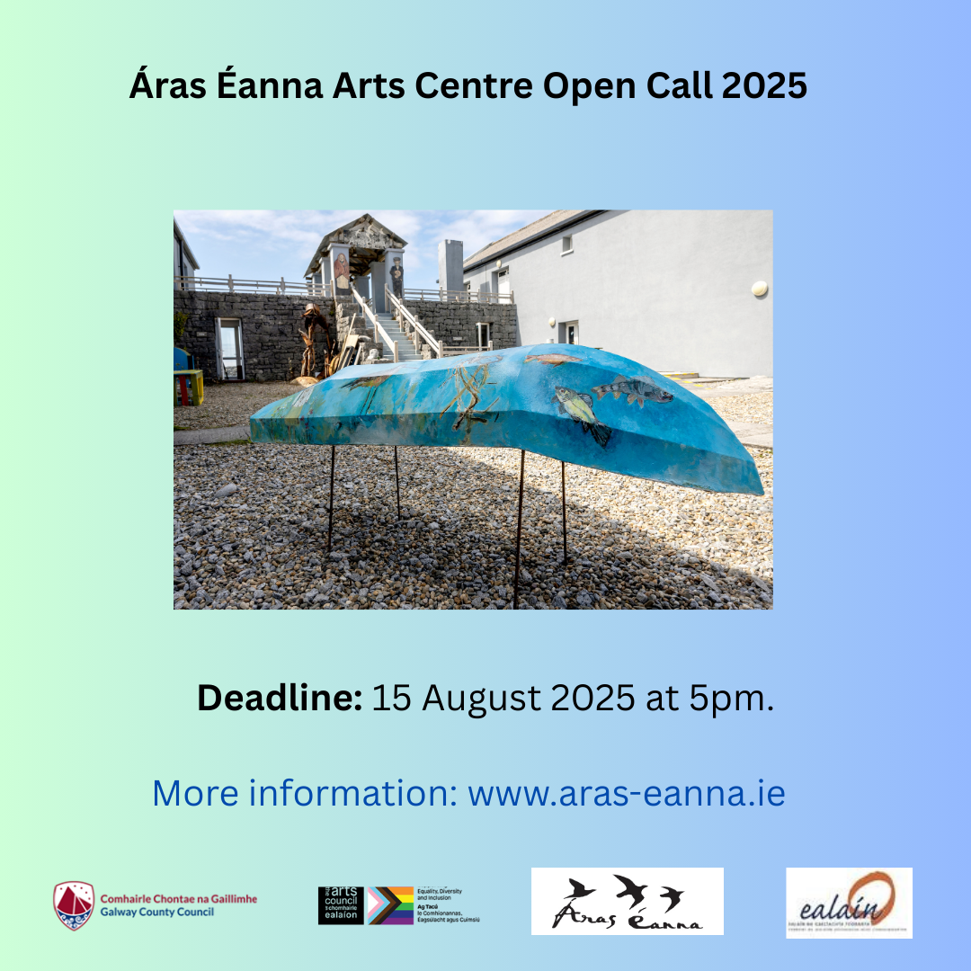

**Gairm Oscailte Ionad Ealaíon Áras Éanna 2026**

Tugann Áras Éanna cuireadh d'iarratasóirí iarratas a dhéanamh ar chónaitheacht ar Inis Oírr don bhliain 2026. Déanfar cónaitheacht a thairiscint do na faighteoirí rathúla a dhéanfar a leithdháileadh ar dhátaí a bheidh á gcinneadh ag an mbord roghnúcháin. Fáiltíonn siad roimh ealaíontóirí ag gach céim dá saol gairmiúil, ealaíontóirí atá ag cur tús lena ngairm nó roimh ealaíontóirí atá ag obair ar a gceird le tamall fada.

Dáta Deiridh: Dé hAoine an 15 Lúnasa 2025 ag 5p.m.

Tá tuilleadh eolais le fáil anseo: <https://aras-eanna.ie/en/aras-eanna-arts-centre-open-call-2026/>

**_____________________________________________________________**

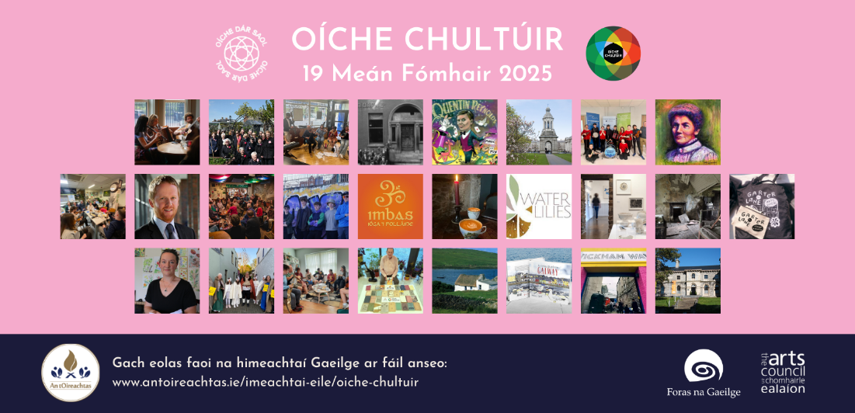

**Oíche Chultúir 2025: Gairm d'Iarratasóirí**

Tá gairm iarratais á lorg ag an Oireachtas, i gcomhar leis an Oíche Chultúir, d'Imeachtaí Gaeilge d'Oíche Chultúir 2025. Don fichiú bliain, déanfar an Oíche Chultúir a reáchtáil, an 19 Meán Fómhair 2025.

Tá iarratais á lorg ag an Oireachtas a chlúdaíonn, ach nach bhfuil teoranta, do na téamaí seo: Na Taibhealaíona; Damhsa; Litríocht; Oidhreacht; Drámaíocht; Ceol; Na hEalaíona agus Ceardaíocht; na hAmharc-Ealaíona; Cainteanna, Turais, Scannáin.

Spriocdháta chun iarratais a bheith istigh: Dé Máirt an 12 Meitheamh 2025

[Cuir tús le d'iarratas anseo](https://www.surveymonkey.com/r/PD7FBRM?utm_source=newsletter&utm_medium=email&utm_term=2025-05-19&utm_campaign=Imeachta%C3%AD+Gaeilge+ar+O%C3%ADche+Chult%C3%BAir+2025).

**_________________________________________________________**

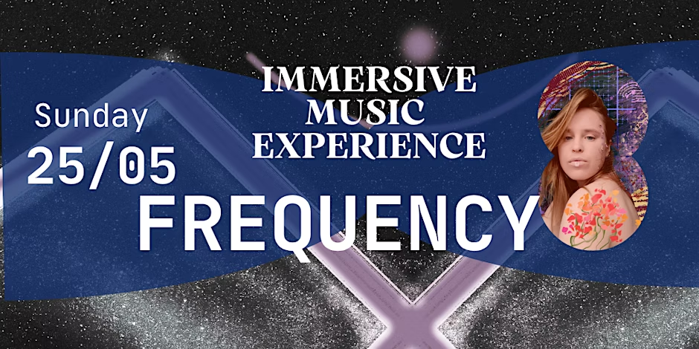

**Minicíocht maidir le hEispéireas Tumthach Ceoil**

Bí i gcomhluadar an cheoltóra, Liz Stolbova (@nature_soul_ig on Instagram) d'eispéireas tumthach ina bhfuil ceoltóirí áitiúla le feiceáil, le gnéithe de cheol ceolfhoirneach, rince agus cineálacha eile ealaíon i gCroí Nua ar an mBóthar Ard, Dé Domhnaigh an 25 Bealtaine ón 3pm go dtí 5.30pm.

Rachaidh 10% den díolachán chuig carthanacht [Voices of Kids](https://voices.org.ua/en).

[Ticéid agus faisnéis bhreise le fáil anseo](https://www.eventbrite.ie/e/frequency-immersive-music-experience-tickets-1366079914799?aff=oddtdtcreator&utm_campaign=postpublish&utm_medium=sparkpost&utm_source=email).

**_________________________________________________________**

**Seol eolas chugainn faoi Ócáidí & Scéalta Nuachta**

Is féidir linne an t-eolas a scaipeadh duit! Seol ríomhphost chugainn gan dul thar 50 focal chuig[arts@galwaycity.ie](mailto:arts@galwaycity.ie) le híomhá ardghléine i gcruth leathan. D’fhéadfadh gá a bheith le heagarthóireacht a dhéanamh ar íomhá nó ar théacs mar gheall ar chúrsaí spáis.

**___________________________________________________________________**

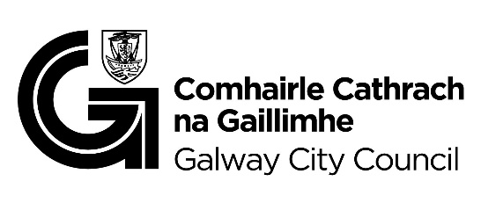

Tá an ríomhphost seo á fháil agat mar gheall go bhfuil tú ar liosta ríomhphoist Oifig Ealaíon Chomhairle Cathrach na Gaillimhe. Is féidir do sheoladh a bhaint den liosta trí ríomhphost a sheoladh chuig [arts@galwaycity.ie](mailto:arts@galwaycity.ie).